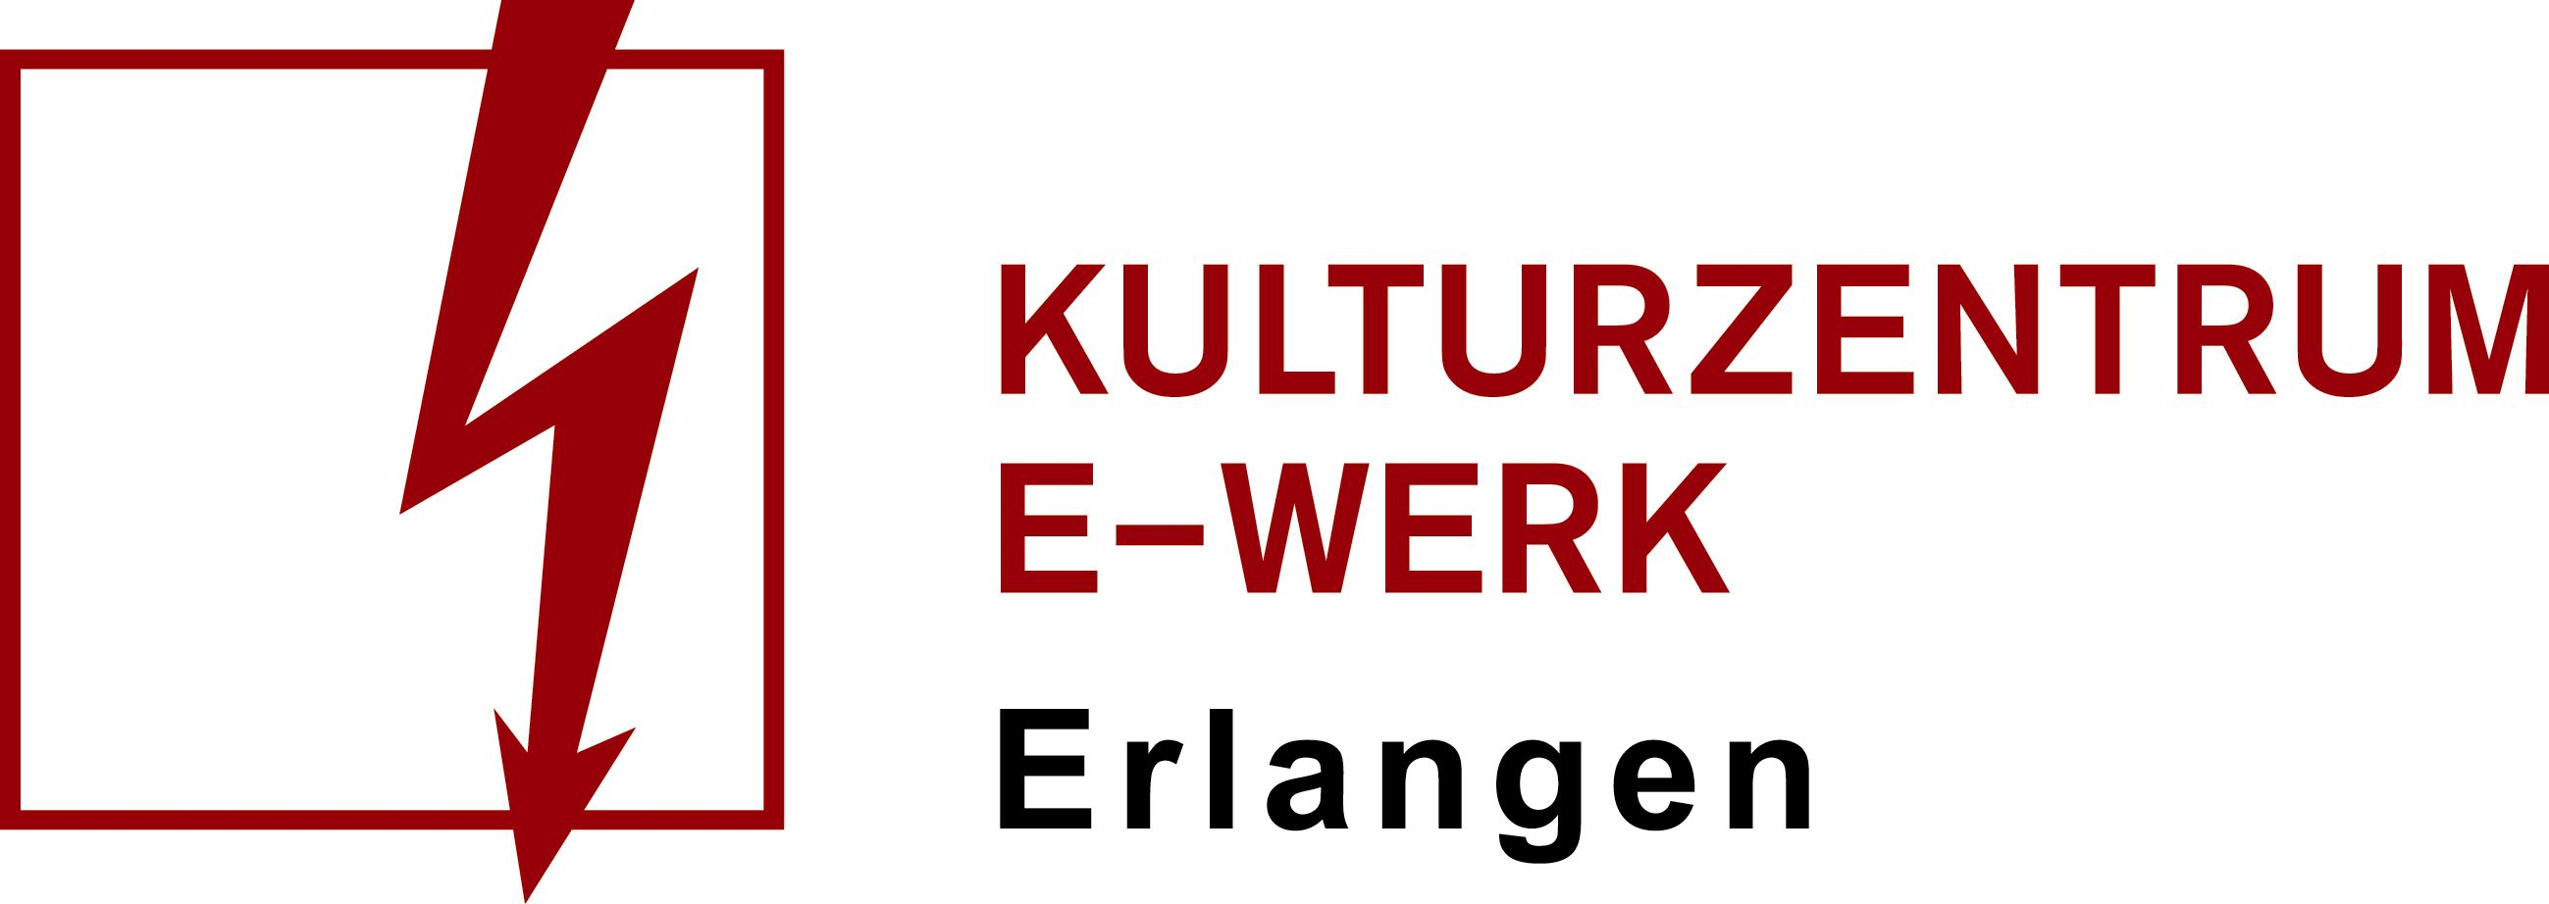

Made in Hungary
Ungarischer Rock & Pop präsentiert vom Münchner Session Orchester

Freitag, 05.03.2021 /// E-Werk, Clubbühne
Einlass: 19 Uhr /// Beginn 20:30 Uhr /// Art: Konzert
Genre: /// Bestuhlt / Unbestuhlt
Vorverkauf: ab 15 Euro zzgl. Gebühren /// AK: tba
Ticketlink: https://e-werk.reservix.de/p/reservix/event/1539737
Link zum Facebookevent: https://www.facebook.com/events/751197612074662/

Das Münchner Session Orchester (MSO) ist eine Session-Band bestehend aus ungarischen Musikern. Unsere Konzerte zeichnen sich durch ständige Erneuerung aus. Unserer Show „Made In Hungary” kommt am 18. September 2020 nach Erlangen. Das Konzert bietet bekannte Songs von Edda, Karthago, KFT, Exotic, Bikini und vielen anderen von den führenden Bands und Interpreten der ungarischen Pop-Rock-Musik von den 70ern bis heute. Das fast zweistündige Programm bietet die perfekte Entspannung für alle Altersgruppen.

A Münchner Session Orchester (MSO) egy magyar zenészekből álló Session zenekar. Koncertjeinket az állandó megújulás jellemzi. „Made In Hungary “c. műsorunkat Erlangenbe 2020. Szeptember 18.-án hozzuk el. A koncerten felcsendülnek a jól ismert dalok például az Eddától, a Karthagótól, a KFT-től, az Exotictól, a Bikinitől és még sok más, a magyar pop-rock zenei élet meghatározó zenekartól, előadótól a 70-es évektől napjainkig. A közel 2 órás műsor minden korosztály számára tökéletes kikapcsolódást nyújt.

Website: https://www.the-mso.de/
Facebook: https://www.facebook.com/munchnersessionorchester/
Instagram: https://www.instagram.com/themunchnersessionorchester/
YouTube: https://www.youtube.com/channel/UC11HT6DZLTROX7OFx3SHxJw?view_as=subscriber

